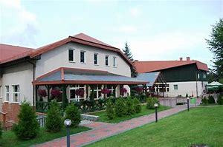 | 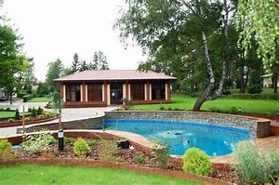 | 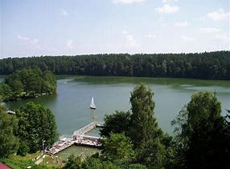 | 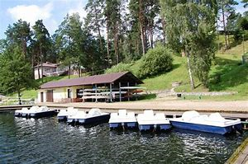

Obóz Sportowy 17-26.08.2018 Waplewo k/Olsztynka
Obóz w sprawdzonym i dobrze wyposażonym obiekcie
WDW Warmia w Waplewie.
W ramach oferty zapewniamy: przewóz (bus, autokar lub inny), wyżywienie - 3 posiłki dziennie, opiekę wychowawczo-trenerską, plażowanie i kąpiele wodne pod nadzorem ratownika WOPR, treningi na macie, siłowni, w terenie i na wodzie, dyskoteki, ognisko i kino, ciekawe zajęcia w terenie, ubezpieczenie od NNW, całodobowa opieka lekarska (na wezwanie), zakwaterowanie w budynku kolonijnym.
Będziemy korzystać ze świetnie wyposażonego ośrodka. Do naszej dyspozycji będzie baza: pokoje z łazienką: wc i prysznic, plaża strzeżona, sprzęt nawodny (kajaki, rowery, żaglówki dla osób posiadających patent żeglarski),rowery górskie, siłownia, stoły do tenisa stołowego, boiska do gier (koszykówka, piłka nożna i siatkówka), kort tenisowy, plac zabaw, sala gimnastyczna.
Dodatkowo do dyspozycji uczestników będzie: strzelnica na broń pneumatyczną, kręgielnia, stół bilardowy, kawiarnia. Jest tylko 15 miejsc. Obóz zgłaszany do Kuratorium Oświaty.

Obóz o charakterze treningowym ćwiczyć będziemy z klubami z Elbląga, Radzyń Podlaski, Chełma, Zamościa.
Koszt obozu 1100 zł. Obóz dofinansowany z Urzędu Dzielnicy Wesoła.

Warunki uczestnictwa: zgłoszenie do trenera prowadzącego do 15.04.2018 r

I Rata - 500 PLN do 30.04.2018 r. II Rata – reszta kwoty do 30.05.2018 r.

Nazwa i nr konta na naszej stronie www w zakładce KONTAKT – tytuł przelewu- Imię Nazwisko - Waplewo
Informacje bieżące: tel: 513-96-16-16 , www.judofightclub.pl

Koniecznie wypełniamy kartę obozową.

